MAT257Y – 2016/09/21 Tutorial
Munkres, section 2
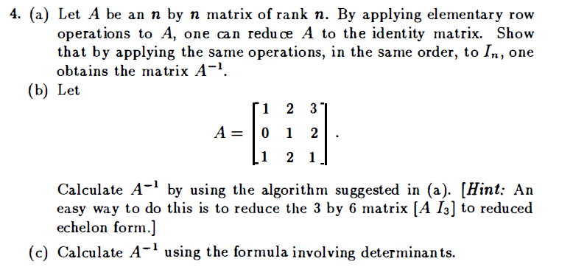
Munkres, section 3
